МОУ «Лотошинская средняя общеобразовательная школа №1»

Урок русского языка в 3 классе
Тема урока:
«Собственные и нарицательные имена существительные»

Попкова Е.В.
Учитель начальных классов
МОУ «Лотошинская СОШ№1»

п.Лотошино

Цели:
- узнать о собственных и нарицательных именах существительных;
- формировать умения различать собственные и нарицательные имена существительные, писать заглавную букву в именах собственных;
- способствовать развитию орфографической зоркости;
- создать условия для культуры общения, интереса к урокам русского языка.

Оборудование:
- презентация;
- девиз урока;
- таблица;
- картинки с планетами и словами;
- карточки;
- картинка Мудрой совы.

Ход урока
1.Организационный момент.
2.Самоопределение к деятельности.
3.Минутка чистописания.
4.Актуализация знаний. Словарная работа.
5.Работа по теме урока:
1) упражнение 22;
2) правило;
3) гимнастика для глаз;
4)упражнение 23;
5)самостоятельная работа;
6)пальчиковая гимнастика;
7)упражнения 24, 25;
8) физическая минутка;
9)правило;
10)расставьте кавычки;
11)переход слов;
12) слова-двойники;
13)работа в парах.
6. Подведение итогов урока.
7.Рефлексия.
8.Домашнее задание.

Ход урока
1.Организационный момент
Учитель
Тихо в классе, тихо в школе,
Все на месте?
Все готовы?
Ну-ка, улыбнитесь!
И тихонечко садитесь.

-Ребята, обратите внимание на осанку! Спинка должна быть прямая.

2.Самоопределение темы урока.

-Ребята, прослушайте стихотворение и подумайте какой урок сейчас.
Великий, могучий, свободный,
Надежды и силы родник.
Тебе посвящаем урок мы сегодня,
Родной наш, правдивый и гордый язык.
(Конечно урок русского языка. А вот тему попробуйте определить сами.)
-Ребята, чтобы определить тему урока я предлагаю вам отправиться на две планеты. Вы уже обратили внимание какие слова на них живут на первой планете? Прочитаем. К какой части речи относятся все эти слова?

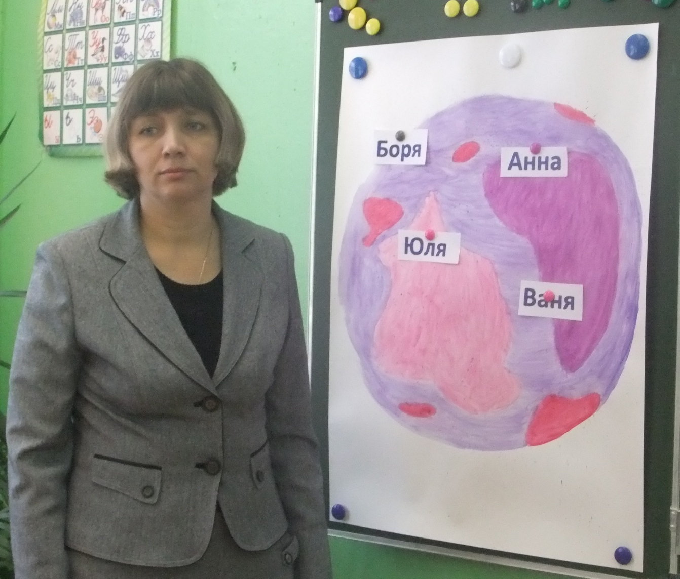

(Да, это имена существительные). Прочитаем слова, которые живут на второй планете. К какой части речи относятся эти слова?

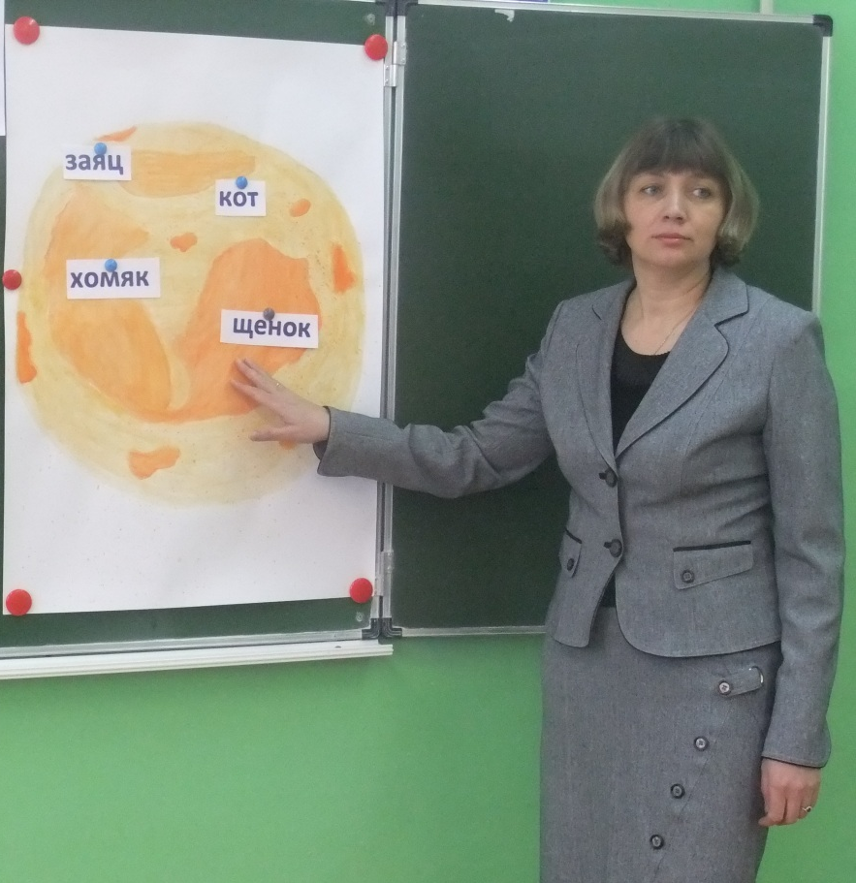

А чем же они отличаются? (Тема урока «Собственные и нарицательные имена существительные»)
К вам сегодня в гости пришла Мудрая Сова!
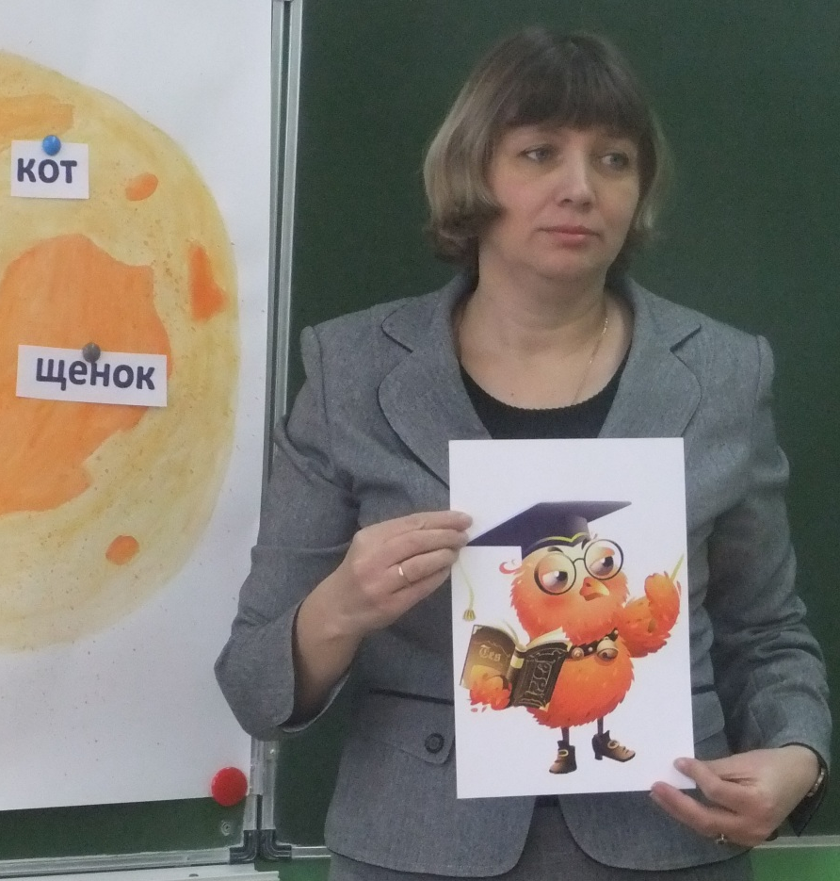

И она предлагает выбрать девиз урока. Слайд 2.
Грамоте учиться - всегда пригодиться.

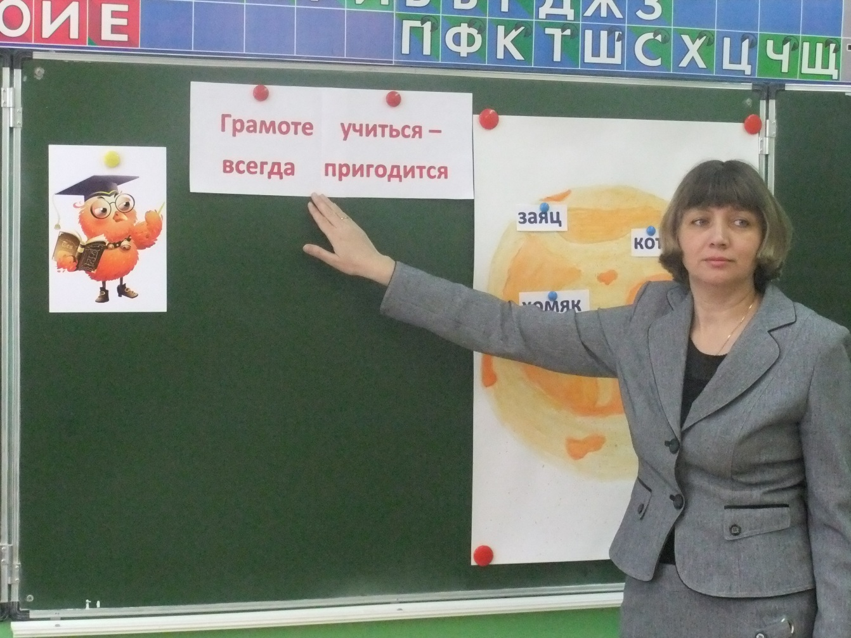
- Откройте тетради, запишите число.
3. Минутка чистописания.

Какой звук повторяется в этих словах. Послушайте. Слайд 3.
Гора, загадка, снеговик, снегири

- Какая буква обозначает этот звук на письме?
- Напишем эту букву заглавную и строчную.
-Мудрая Сова приготовила вам пословицу.
- Прочитайте пословицу. Объясните смысл. Спишите.
Глаза боятся, а руки делают.
- Сделаем разбор этого предложения: найдем главные члены и дадим характеристику.
(Глаза – подлежащее, боятся – сказуемое, руки – подлежащее, делают – сказуемое. Это предложение по цели высказывания – повествовательное, по интонации невосклицательное, сложное, так как две грамматические основы и нераспространенное)

4. Актуализация знаний. ( самостоятельная работа на карточках)
Распределите имена существительные в два столбика: одушевлённые и неодушевлённые. Слайд 4.
Пассажир, стол, вокзал, огромный, столица, трактор, девочка, ученик, приятный, машина.

5.Работа по теме урока.

1) Работа по учебнику (стр. 15 упр. 22)
-А сейчас мы поработаем по теме нашего урока. Откройте учебник на стр.15 упр. 22. Прочитаем задание.

22. Прочитайте.

Поэт Василий Андреевич Жуковский, мальчик Алёша, девочка Алиса, город Вологда, площадь Победы, страна Болгария, озеро Байкал, улица Мира, богатырь Илья Муромец, корова Зорька, кот Базилио, гора Эльбрус
• Какие из этих слов собственные имена существительные, а какие - нарицательные? Как вы это определили? Почему имена существительные получили название собственные?
• Подберите к данным именам нарицательным другие имена собственные, объясните их написание.
• Спишите. Подчеркните в словах изученные орфограммы.

Это интересно
Слово «собственный» происходит от старославянского «собьство», что означает «своё», «личное», «себе принадлежащее».
Русское слово «нарицательный» образовалось от старославянского слова «нарицати» - «называть».
Слайды 5,6,7
Существительные, называющие неединичные предметы, являются нарицательными.
Такие предметы, которые единичны, неповторимы – называются
собственные.
Собственное — это моё.

Спишем только выдающихся людей (комментированное письмо)

2) Правило с. 15

- Прочитаем правило.

Имена, отчества, фамилии людей, клички животных, географические названия (стран, городов, рек, озёр, морей), названия улиц, площадей, художественных произведений - это имена существительные собственные.
Остальные имена существительные называются нарицательными.
Имена собственные пишутся с заглавной буквы: Россия, Москва, Волга.

3) Гимнастика для глаз. (Под спокойную музыку делаются упражнения для глаз)

4)Упражнение 23.

23.Прочитайте. Запишите имена существительные в две группы: в первую - нарицательные, во вторую – собственные.

(Р, р)ека, (Н, н)ева, (Ц, ц)веток, (Р, р)омашка, (С, с)трана, (Р, р)оссия, (С, с)обака, (Ж, ж)учка; (К, к)омпьютер, (С, с)ерёжа, (Б, б)асня, (М, м)осквич, (Я, я)рославль, (Н, н)ебо, (М, м)арс, (К, к)осмонавт.

5)Самостоятельная работа
Прочитайте шуточное стихотворение. Сможете ли вы найти в нем ошибки? Запишите слова, в которых сделаны ошибки, правильно. СЛАЙД 8
Я зову собаку фомку,
А собака лает громко.
Я зову бельчонка тишку,
А бельчонок целит шишкой
Прямо в лоб мне и кричит: - Лучше правила учи!
6)Пальчиковая гимнастика

Пальцы делают зарядку, чтобы меньше уставать.
А потом они в тетради будут элемент писать.

7)Упражнение 24, 25.

24. Прочитайте. Кто написал данные произведения?

Стихотворение «Береза» С.Т. Аксаков
Басня «Стрекоза и муравей» А.Н. Толстой
Рассказ «Акула» С.А. Есенин
Сказка «Аленький цветочек» И.А. Крылов

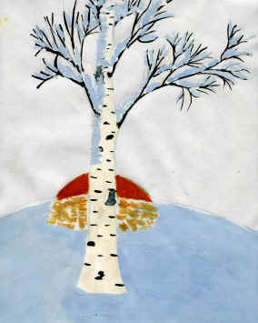

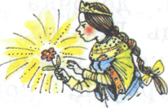

25. Рассмотрите второй рисунок к упр. 24. Письменно ответьте на вопрос: к какому произведению дан этот рисунок?
Образец. Первый рисунок дан к стихотворению С. А. Есенина «Берёза».

8) Физминутка
- А сейчас вы отдохнете и мы с Мудрой Совой проверим как вы усвоили новый материал. Я называю собственное имя существительное – вы делаете хлопок, нарицательное имя существительное – присидаете.
Тверь, пальто, Англия, шоссе, Париж, кофе, Америка, тетрадь

9)Правило Слайды 9,10
- Прочитаем правило.
Названия художественных произведений, газет, телепередач не только пишутся с заглавной буквы, но и заключаются в кавычки:
Рассказ А.П. Чехова «Каштанка»
В письменной речи имя и отчество автора произведения сокращают до одной (начальной) буквы. Первые буквы имени и отчества называются инициалами.

м

10) Расставьте кавычки.
Пёс Шарик, господин Иванов, сказка Колобок, город Волоколамск, озеро Балхаш, рассказ Прыжок, горы Алатау, река Волга, стихотворение Первый снег.

11)Переход слов

Может ли собственное имя существительное стать нарицательным, как вы думаете? Имена собственные могут переходить в нарицательные. И, наоборот. Нарицательные имена существительные могут становиться собственными.
В русском языке немало нарицательных имён существительных, образованных от собственных имён.

Монета, баян, георгин – это всё имена, которые когда-то принадлежали людям.

Значительно чаще нарицательные имена существительные переходят в собственные. В названиях городов Орёл, Шахты, Изюм мы без труда узнаём слова, известные нам как нарицательные имена существительные.
Слайд 11.
Петр (греч) – камень. Софья (греч) – мудрость. Марина (лат) – морская.

12)слова-двойники
Слайды 12, 13, 14
Роза-роза, Сережка – сережка, Дружок- дружок

13) Работа в парах.
«Лови ошибку». Исправьте ошибки. (Можно сделать любой разбор, если осталось время)
Иван блинов съел много блинов.
Наш шарик поймал воздушный шарик.
Не бойся морозов, серёжа морозов.
Коля арбузов купил шесть арбузов.
Наша поля вернулась с поля.
6.Подведение итогов урока

-Все ребята хорошо работали.
Выставление оценок.
7. Рефлексия

Вам понравилось работать на уроке?
- Какую цель мы ставили в начале урока?
- Достигли мы этой цели?
- Что показалось сложным на уроке?

– Что изучали? Что узнали нового? Какие трудности испытывали?
– Что интересно было узнать?
Используется метод: « Незаконченного предложения»
« На уроке я узнал ….»
« Мне на уроке удалось…..»
« Мне бы хотелось похвалить……..»
« Самым интересным на уроке было…»

8. Домашнее задание
с.15, 16 правила и упр.26

Используемая литература

1.В.П. Канакина, В.Г. Горецкий «Русский язык», Москва «Просвещение» 2013 год.
2.О.И.Дмитриева «Поурочные разработки по русскому языку», Москва «ВАКО» 2014 год.
3. Е.Г. Шкурнова, учитель начальных классов МОУ «СОШ №6» г. Югорска, презентация «Русский язык», 3 класс.
4. Е.Г. Шкурнова, учитель начальных классов МОУ «СОШ №6» г. Югорска, конспект урока «Собственные и нарицательные имена существительные», 3 класс.
5. В.В. Харланова, учитель начальных классов Аккольской средней школы №2, урок-путешествие "Собственные и нарицательные имена существительные», 3 класс.

